习题9
9.1选择题
    - 正方形的两对角线处各放置电荷Q，另两对角线各放置电荷q，若Q所受到合力为零，则Q与q的关系为：（）
（A）Q=-2^{3/2}q (B) Q=2^{3/2}q (C) Q=-2q (D) Q=2q
[答案：A]

    - 下面说法正确的是：（）
（A）若高斯面上的电场强度处处为零，则该面内必定没有电荷；
（B）若高斯面内没有电荷，则该面上的电场强度必定处处为零；
（C）若高斯面上的电场强度处处不为零，则该面内必定有电荷；
（D）若高斯面内有电荷，则该面上的电场强度必定处处不为零。
[答案：D]

    - 一半径为R的导体球表面的面点荷密度为σ，则在距球面R处的电场强度（）
（A）σ/ε₀ （B）σ/2ε₀ （C）σ/4ε₀ （D）σ/8ε₀
[答案：C]

    - 在电场中的导体内部的（）
（A）电场和电势均为零； （B）电场不为零，电势均为零；
（C）电势和表面电势相等； （D）电势低于表面电势。
[答案：C]

9.2填空题
- 在静电场中，电势不变的区域，场强必定为 。
[答案：零]

- 一个点电荷q放在立方体中心，则穿过某一表面的电通量为 ，若将点电荷由中心向外移动至无限远，则总通量将 。
[答案：q/6ε₀, 将为零]

- 电介质在电容器中作用（a）——（b）——。
[答案：(a)提高电容器的容量;(b) 延长电容器的使用寿命]

- 电量Q均匀分布在半径为R的球体内，则球内球外的静电能之比 。
[答案：5：6]
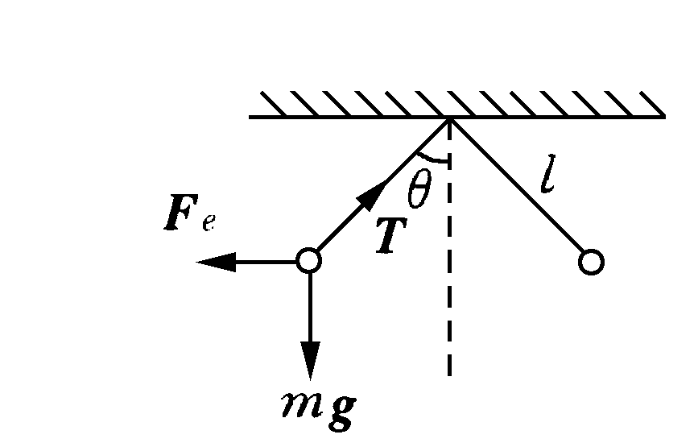

题9.4图

9.4 两小球的质量都是$m$，都用长为$l$的细绳挂在同一点，它们带有相同电量，静止时两线夹角为2$θ$1,如题9.4图所示．设小球的半径和线的质量都可以忽略不计，求每个小球所带的电量．
解: 如题9.4图示
$$\left\{\begin{matrix}T\text{cos}θ=\text{mg} \\ T\text{sin}θ=F_{e}=\frac{1}{4{πε}_{0}}\frac{q^{2}}{(2l\text{sin}θ)^{2}}\end{matrix}\right.$$

解得 $q=2l\text{sin}θ\sqrt{4{\text{πε}}_{0}\text{mg}\text{tan}θ}$
9.5 根据点电荷场强公式$E=\frac{q}{4{\text{πε}}_{0}r^{2}}$，当被考察的场点距源点电荷很近(r→0)时，则场强→∞，这是没有物理意义的，对此应如何理解?
解: $E=\frac{q}{4{πε}_{0}r^{2}}r_{0}$仅对点电荷成立，当$r→0$时，带电体不能再视为点电荷，再用上式求场强是错误的，实际带电体有一定形状大小，考虑电荷在带电体上的分布求出的场强不会是无限大．

9.9 一个半径为$R$的均匀带电半圆环，电荷线密度为$λ$,求环心处$O$点的场强．
解: 如9.9图在圆上取$\text{dl}=\text{Rd}ϕ$
题9.9图
$dq=λdl=Rλdϕ$，它在$O$点产生场强大小为
$dE=\frac{λRdϕ}{4{πε}_{0}R^{2}}$方向沿半径向外
则 ${dE}_{x}=dE\text{sin}ϕ=\frac{λ}{4{πε}_{0}R}\text{sin}ϕdϕ$
${dE}_{y}=dE\text{cos}(π−ϕ)=\frac{−λ}{4{πε}_{0}R}\text{cos}ϕdϕ$
积分$E_{x}=\int{}\frac{λ}{4{πε}_{0}R}\text{sin}ϕdϕ=\frac{λ}{2{πε}_{0}R}$
$$E_{y}=\int{}\frac{−λ}{4{πε}_{0}R}\text{cos}ϕdϕ=0$$
∴ $E=E_{x}=\frac{λ}{2{πε}_{0}R}$，方向沿$x$轴正向．

9.10 (1)点电荷$q$位于一边长为a的立方体中心，试求在该点电荷电场中穿过立方体的一个面的电通量；(2)如果该场源点电荷移动到该立方体的一个顶点上，这时穿过立方体各面的电通量是多少?
解: (1)由高斯定理$\oint{E⋅dS=}\frac{q}{ε_{0}}$
立方体六个面，当$q$在立方体中心时，每个面上电通量相等
∴ 各面电通量$Φ_{e}=\frac{q}{6ε_{0}}$．
(2)电荷在顶点时，将立方体延伸为边长$2a$的立方体，使$q$处于边长$2a$的立方体中心，则边长$2a$的正方形上电通量$Φ_{e}=\frac{q}{6ε_{0}}$
对于边长$a$的正方形，如果它不包含$q$所在的顶点，则$Φ_{e}=\frac{q}{\text{24}ε_{0}}$，
如果它包含$q$所在顶点则$Φ_{e}=0$．
如题9.10图所示． 题9.10 图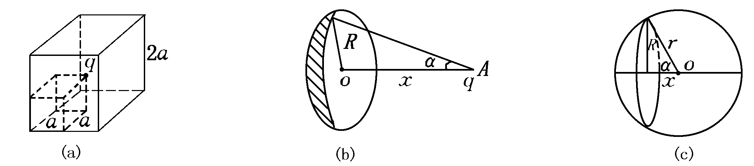

9.11 均匀带电球壳内半径6cm，外半径10cm，电荷体密度为2×${\text{10}}^{−5}$C·m⁻³求距球心5cm，8cm ,12cm 各点的场强．
解: 高斯定理$\oint{E⋅dS=}\frac{\sum{q}}{ε_{0}}$,$E4{πr}^{2}=\frac{\sum{q}}{ε_{0}}$
当$r=5$$\text{cm}$时，$\sum{q}=0$,$E=0$
$r=8$$\text{cm}$时，$\sum{q}$$=p\frac{4π}{3}$$(r^{3}$ $−r_{内}^{3})$
∴ $E=\frac{ρ\frac{4π}{3}\left(r^{3}−r_{内}^{2}\right)}{4{πε}_{0}r^{2}}$$3\text{.}\text{48}×{\text{10}}^{4}$$N⋅C^{−1}$， 方向沿半径向外．
$r=\text{12}$cm时,$\sum{q=ρ}\frac{4π}{3}$$(r_{外}^{3}−$$r_{内}^{3}）$
∴ $E=\frac{ρ\frac{4π}{3}\left(r_{外^{3}}−r_{内}^{3}\right)}{4{πε}_{0}r^{2}}≈4\text{.}\text{10}×{\text{10}}^{4}$ $N⋅C^{−1}$ 沿半径向外.
9.12 半径为$R_{1}$和$R_{2}$($R_{2}$ ＞$R_{1}$)的两无限长同轴圆柱面，单位长度上分别带有电量$λ$和-$λ$,试求:(1)$r$＜$R_{1}$；(2) $R_{1}$＜$r$＜$R_{2}$；(3) $r$＞$R_{2}$处各点的场强．
解: 高斯定理$\oint{E⋅dS}=\frac{\sum{q}}{ε_{0}}$
取同轴圆柱形高斯面，侧面积$S=2π\text{rl}$
则 $\oint{E⋅d}S=E2π\text{rl}$
对(1) $r<R_{1}$ $\sum{q}=0,E=0$
(2) $R_{1}<r<R_{2}$ $\sum{q}=lλ$
∴ $E=\frac{λ}{2{πε}_{0}r}$ 沿径向向外
(3) $r>R_{2}$ $\sum{q}=0$
∴ $E=0$
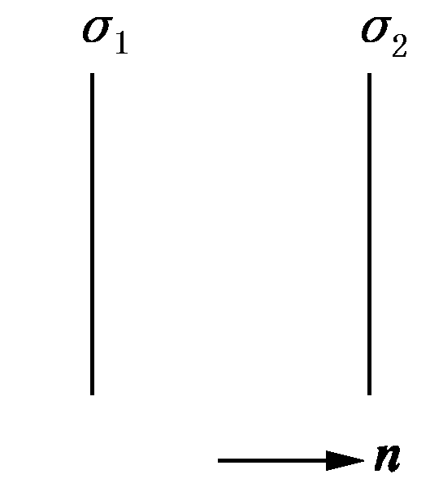
题9.13图

9.13 两个无限大的平行平面都均匀带电，电荷的面密度分别为$σ_{1}$和$σ_{2}$，试求空间各处场强．
解: 如题9.13图示，两带电平面均匀带电，电荷面密度分别为$σ_{1}$与$σ_{2}$，
两面间， $E=\frac{1}{2ε_{0}}(σ_{1}−σ_{2})n$
$σ_{1}$面外， $E=−\frac{1}{2ε_{0}}(σ_{1}+σ_{2})n$
$σ_{2}$面外， $E=\frac{1}{2ε_{0}}(σ_{1}+σ_{2})n$
$n$：垂直于两平面由$σ_{1}$面指为$σ_{2}$面．

9.16 如题9.16图所示的绝缘细线上均匀分布着线密度为$λ$的正电荷,两直导线的长度和半圆环的半径都等于$R$．试求环中心$O$点处的场强和电势．
解: (1)由于电荷均匀分布与对称性，$\text{AB}$和$\text{CD}$段电荷在$O$点产生的场强互相抵消，取$dl=Rdθ$
则$dq=λRdθ$产生$O$点$dE$如图，由于对称性，$O$点场强沿$y$轴负方向
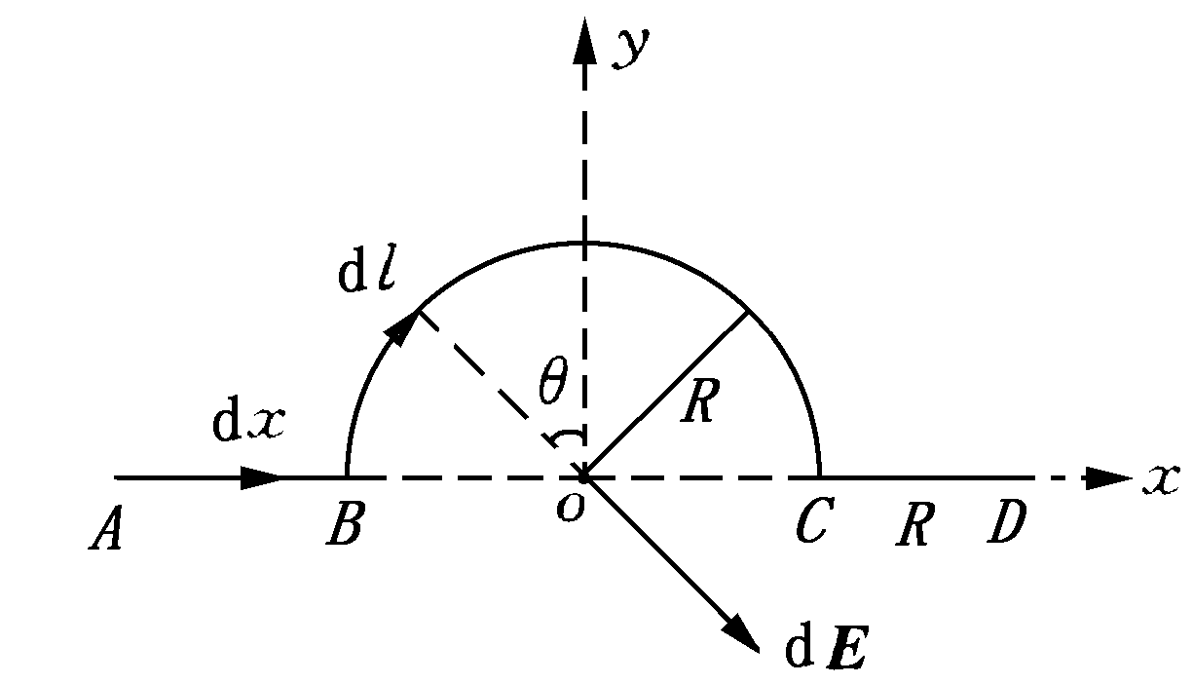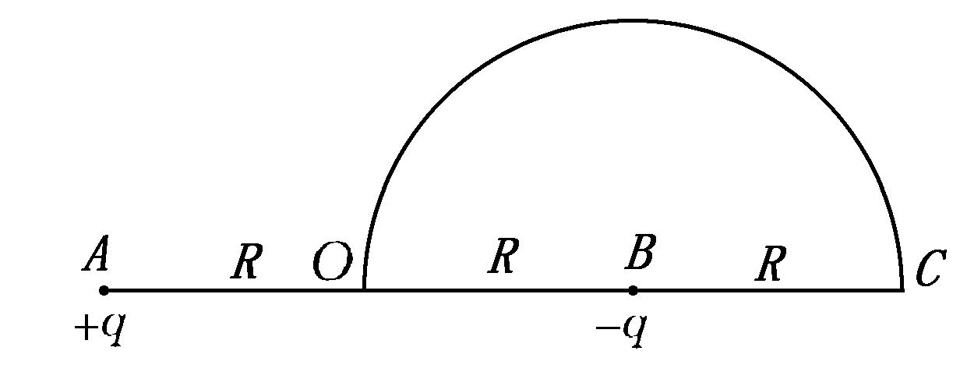
题9.16图 题9.17图
$$E=\int{{dE}_{y}=}\int{\frac{λRdθ}{4{πε}_{0}R^{2}}}\text{cos}θ$$
$=\frac{λ}{4{πε}_{0}R}$［$\text{sin}(−\frac{π}{2})$$−\text{sin}\frac{π}{2}$］
$$=\frac{−λ}{2{πε}_{0}R}$$
(2) $\text{AB}$电荷在$O$点产生电势，以$U_{∞}=0$
$$U_{1}=\int{\frac{λdx}{4{πε}_{0}x}=\int{\frac{λdx}{4{πε}_{0}x}=\frac{λ}{4{πε}_{0}}\text{ln}2}}$$
同理$\text{CD}$产生 $U_{2}=\frac{λ}{4{πε}_{0}}\text{ln}2$
半圆环产生 $U_{3}=\frac{πRλ}{4{πε}_{0}R}=\frac{λ}{4ε_{0}}$
∴ $U_{O}=U_{1}+U_{2}+U_{3}=\frac{λ}{2{πε}_{0}}\text{ln}2+\frac{λ}{4ε_{0}}$
9.17 如题9.17图所示，在$A$，$B$两点处放有电量分别为+$q$,-$q$的点电荷，$\text{AB}$间距离为2$R$，现将另一正试验点电荷$q_{0}$从$O$点经过半圆弧移到$C$点，求移动过程中电场力作的功．
解: 如题9.17图示
$U_{O}=\frac{1}{4{πε}_{0}}$$(\frac{q}{R}−\frac{q}{R})=0$
$U_{O}=\frac{1}{4{πε}_{0}}$$(\frac{q}{3R}−\frac{q}{R})$$=−\frac{q}{6{πε}_{0}R}$
∴ $A=q_{0}(U_{O}−U_{C})=\frac{q_{o}q}{6{πε}_{0}R}$
9.19 一电子绕一带均匀电荷的长直导线以2×10⁴m·s⁻¹的匀速率作圆周运动．求带电直线上的线电荷密度．(电子质量$m_{0}$=9.1×10⁻³¹kg，电子电量$e$=1.60×10⁻¹⁹C)
解: 设均匀带电直线电荷密度为$λ$，在电子轨道处场强
$$E=\frac{λ}{2{πε}_{0}r}$$
电子受力大小 $F_{e}=\text{eE}=\frac{eλ}{2{πε}_{0}r}$
∴ $\frac{eλ}{2{πε}_{0}r}=m\frac{v^{2}}{r}$
得 $λ=\frac{2{πε}_{0}{\text{mv}}^{2}}{e}=\text{12}\text{.}5×{\text{10}}^{−\text{13}}$$C⋅m^{−1}$

9.20 $C_{1}$和$C_{2}$两电容器分别标明“200 pF、500 V”和“300 pF、900 V”，把它们串联起来后等值电容是多少?如果两端加上1000 V的电压，是否会击穿?
解: (1) $C_{1}$与$C_{2}$串联后电容
$C^{'}=\frac{C_{1}C_{2}}{C_{1}+C_{2}}=\frac{\text{200}×\text{300}}{\text{200}+\text{300}}=\text{120}$ $\text{pF}$
(2)串联后电压比
$\frac{U_{1}}{U_{2}}=\frac{C_{2}}{C_{1}}=\frac{3}{2}$，而$U_{1}+U_{2}=\text{1000}$
∴ $U_{1}=\text{600}$$V$,$U=\text{400}$ $V$
即电容$C_{1}$电压超过耐压值会击穿，然后$C_{2}$也击穿．

9.21 三个平行金属板$A$，$B$和$C$的面积都是200cm²，$A$和$B$相距4.0mm，$A$与$C$相距2.0 mm．$B$，$C$都接地，如题9.21图所示．如果使$A$板带正电3.0×10⁻⁷C，略去边缘效应，问$B$板和$C$板上的感应电荷各是多少?以地的电势为零，则$A$板的电势是多少?
解: 如题9.21图示，令$A$板左侧面电荷面密度为$σ_{1}$，右侧面电荷面密度为$σ_{2}$
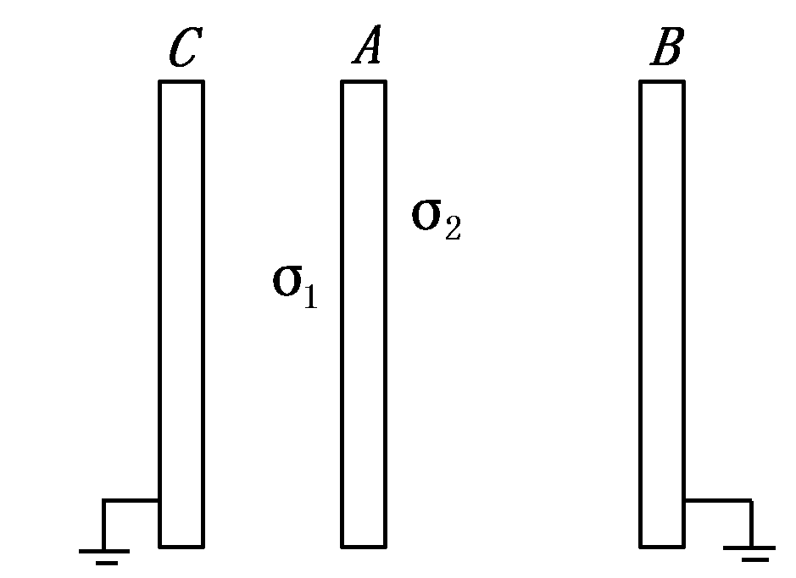
题9.21图
(1)∵ $U_{\text{AC}}=U_{\text{AB}}$，即
∴ $E_{\text{AC}}d_{\text{AC}}=E_{\text{AB}}d_{\text{AB}}$
∴ $\frac{σ_{1}}{σ_{2}}=\frac{E_{\text{AC}}}{E_{\text{AB}}}=\frac{d_{\text{AB}}}{d_{\text{AC}}}=2$
且 $σ_{1}$+$σ_{2}$$=\frac{q_{A}}{S}$
得 $σ_{2}=\frac{q_{A}}{3S},$ $σ_{1}=\frac{2q_{A}}{3S}$
而 $q_{C}=−σ_{1}S=−\frac{2}{3}q_{A}=−2×{\text{10}}^{−7}$$C$
$q_{B}=−σ_{2}S=−1×{\text{10}}^{−7} C$ (2) $U_{A}=E_{\text{AC}}d_{\text{AC}}=\frac{σ_{1}}{ε_{0}}d_{\text{AC}}=2\text{.}3×{\text{10}}^{3}$$V$

9.23两个半径分别为$R_{1}$和$R_{2}$（$R_{1}$＜$R_{2}$)的同心薄金属球壳，现给内球壳带电+$q$，试计算：(1)外球壳上的电荷分布及电势大小；
(2)先把外球壳接地，然后断开接地线重新绝缘，此时外球壳的电荷分布及电势；
*(3)再使内球壳接地，此时内球壳上的电荷以及外球壳上的电势的改变量．
解: (1)内球带电$+q$；球壳内表面带电则为$−q$,外表面带电为$+q$，且均匀分布，其电势$U=\int{E⋅dr=\int{\frac{qdr}{4{πε}_{0}r^{2}}=\frac{q}{4{πε}_{0}R}}}$
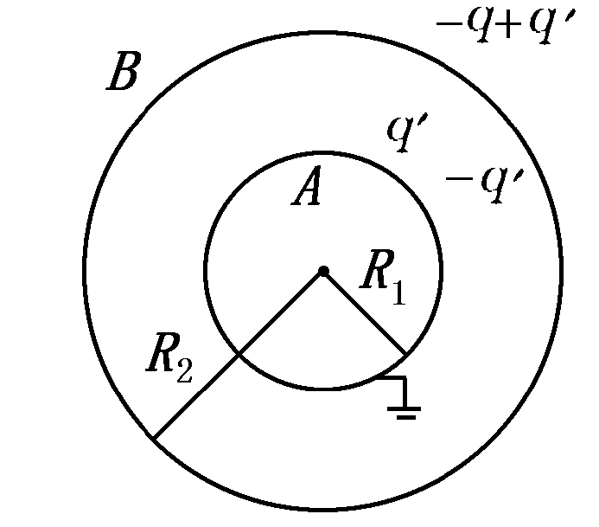
题9.23图

(2)外壳接地时，外表面电荷$+q$入地，外表面不带电，内表面电荷仍为$−q$．所以球壳电势由内球$+q$与内表面$−q$产生：
$$U=\frac{q}{4{πε}_{0}R_{2}}−\frac{q}{4{πε}_{0}R_{2}}=0$$
(3)设此时内球壳带电量为$q^{'}$；则外壳内表面带电量为$−q^{'}$，外壳外表面带电量为$−q+$$q^{'}$ (电荷守恒)，此时内球壳电势为零，且
$$U_{A}=\frac{q'}{4{πε}_{0}R_{1}}−\frac{q'}{4{πε}_{0}R_{2}}+\frac{−q+q'}{4{πε}_{0}R_{2}}=0$$
得 $q^{'}=\frac{R_{1}}{R_{2}}q$
外球壳上电势
$$U_{B}=\frac{q'}{4{πε}_{0}R_{2}}−\frac{q'}{4{πε}_{0}R_{2}}+\frac{−q+q'}{4{πε}_{0}R_{2}}=\frac{\left(R_{1}−R_{2}\right)q}{4{πε}_{0}R_{2}^{2}}$$

9.25 在半径为$R_{1}$的金属球之外包有一层外半径为$R_{2}$的均匀电介质球壳，介质相对介电常数为$ε_{r}$，金属球带电$Q$．试求：
(1)电介质内、外的场强；
(2)电介质层内、外的电势；
(3)金属球的电势．
解: 利用有介质时的高斯定理$\oint{D}⋅dS=\sum{q}$
(1)介质内$(R_{1}<r<R_{2})$场强
$D=\frac{Qr}{4{πr}^{3}},E_{内}=\frac{Qr}{4{πε}_{0}ε_{r}r^{3}}$;
介质外$(r<R_{2})$场强
$$D=\frac{\text{Qr}}{4{πr}^{3}},E_{外}=\frac{Qr}{4{πε}_{0}r^{3}}$$
(2)介质外$(r>R_{2})$电势
$$U=\int{E_{外}}⋅dr=\frac{Q}{4{πε}_{0}r}$$
介质内$(R_{1}<r<R_{2})$电势
$U=\int{E_{内}}⋅dr+\int{E_{外}}⋅dr$
$$=\frac{q}{4{πε}_{0}ε_{r}}(\frac{1}{r}−\frac{1}{R_{2}})+\frac{Q}{4{πε}_{0}R_{2}}$$
$$=\frac{Q}{4{πε}_{0}ε_{r}}(\frac{1}{r}+\frac{ε_{r}−1}{R_{2}})$$
(3)金属球的电势
$$U=\int{E_{内}}dr+\int{E_{外}}dr$$
$$=\int{\frac{Q\text{dr}}{\text{4π}ε_{0}ε_{r}r^{2}}}+\int{\frac{\text{Qdr}}{4{πε}_{0}r^{2}}}$$
$$=\frac{Q}{4{πε}_{0}ε_{r}}(\frac{1}{R_{1}}+\frac{ε_{r}−1}{R_{2}})$$

